AquaDrain SD Wasserleitstreifen, 10/10 x 600 mm, 50 Stück 0

GUTJAHR Systemtechnik

Eigenschaften

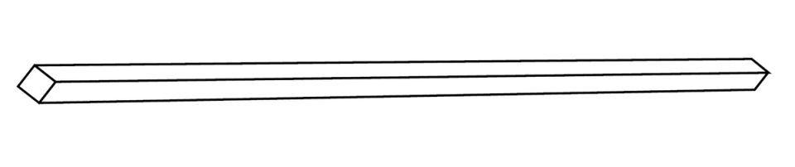

GTIN:

4260002745002

HAN:

10880130SD